深 圳 大 学

实 验 报 告

课程名称： 数据库系统

实验序号： 实验1

实验名称： SQL的DDL语言和单表查询

学 号： 2023150001

姓 名： 李文俊

实验完成日期： 2025年 9 月 22 日

一、实验目的：
- 了解DBMS系统的功能、软件组成；
2、掌握利用SQL语句定义、和简单操纵数据库的方法。

二、实验要求：
1、在课外安装相关软件并浏览软件自带的帮助文件和功能菜单，了解DBMS的功能、结构；
2、创建一个有两个关系表的数据库；（建议采用ORACLE ISQLPLUS）
3、数据库、关系表定义；
4、学习定义关系表的约束(主键、外键、自定义)；
5、了解SQL的数据定义功能；
6、了解SQL的操纵基本功能；
8、了解视图的概念；

三、实验设备：
计算机、数据库管理系统如DB2，Oracle 等软件。

四、实验内容

1、使用SQL DDL语句建立关系数据库模式，并用DML数据如下；
EMPNO | ENAME | JOB | MGR | HIREDATE | SAL | COMM | DEPTNO
7369 | SMITH | CLERK | 7902 | 17-Dec-90 | 13750 |  | 20
7499 | ALLEN | SALESMAN | 7698 | 20-FEB-89 | 19000 | 6400 | 30
7521 | WARD | SALESMAN | 7698 | 22-FEB-93 | 18500 | 4250 | 30
7566 | JONES | MANAGER | 7839 | 02-APR-89 | 26850 |  | 20
7654 | MARTIN | SALESMAN | 7698 | 28-SEP-97 | 15675 | 3500 | 30
7698 | BLAKE | MANAGER | 7839 | 01-MAY-90 | 24000 |  | 30
7782 | CLARK | MANAGER | 7839 | 09-JUN-88 | 27500 |  | 10
7788 | SCOTT | ANALYST | 7566 | 19-APR-87 | 19500 |  | 20
7839 | KING | PRESIDENT |  | 17-NOV-83 | 82500 |  | 10
7844 | TURNER | SALESMAN | 7698 | 08-SEP-92 | 18500 | 6250 | 30
7876 | ADAMS | CLERK | 7788 | 23-MAY-96 | 11900 |  | 20
7900 | JAMES | CLERK | 7698 | 03-DEC-95 | 12500 |  | 30
7902 | FORD | ANALYST | 7566 | 03-DEC-91 | 21500 |  | 20
7934 | MILLER | CLERK | 7782 | 23-JAN-95 | 13250 |  | 10
3258 | GREEN | SALESMAN | 4422 | 24-Jul-95 | 18500 | 2750 | 50
4422 | STEVENS | MANAGER | 7839 | 14-Jan-94 | 24750 |  | 50
6548 | BARNES | CLERK | 4422 | 16-Jan-95 | 11950 |  | 50

DEPT+(学生自己的学号):
DEPTNO | DNAME | LOC
10 | ACCOUNTING | LONDON
20 | RESEARCH | PRESTON
30 | SALES | LIVERPOOL
40 | OPERATIONS | STAFFORD
50 | MARKETING | LUTON

以下为学生实验填写部分：
1．参考课件约束方式，创建emp和dept的DDL语句 （要有语句和运行结果截屏）
1.1创建dept：
表的创建采用 CREATE TABLE 语句，其基本格式为：
CREATE TABLE 表名 (
列名1 数据类型 [列级完整性约束],
列名2 数据类型 [列级完整性约束],
...
[表级完整性约束]
);
说明：
1. deptno 字段：作为 主键，确保部门编号唯一，不能为空。这里设置为 INT(11)，适合存放部门编号的整数值。
2. dname 字段：存放部门名称，定义为 VARCHAR(14)，可变长度字符串，更加节省存储空间。
3. loc 字段：存放部门的所在地，定义为 VARCHAR(13)
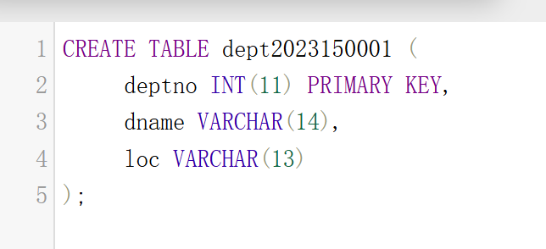
图 1
运行结果：
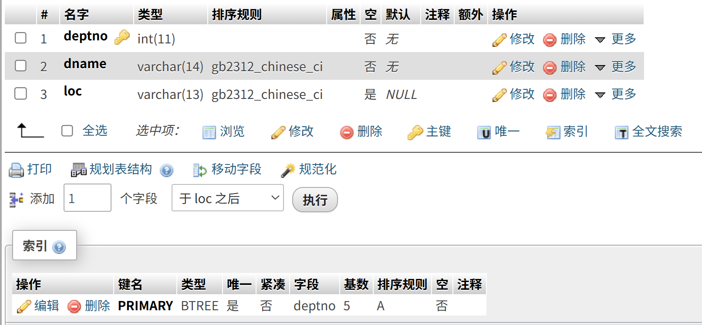
图 2
1.2创建emp：
在本次实验中，我们需要建立一张 emp 表，用于存储员工的基本信息。
说明：
1. empno 设置为 主键，保证每个员工唯一。
2. ename 使用 CHECK约束，限定必须是大写字母。
3. mgr 字段通过 外键约束，引用本表的 empno，实现“员工的上级也是员工”的逻辑。
4. hiredate 限制条件是 入职日期不能晚于系统当前日期，使用函数来实现
5. sal 限制工资必须 大于500，避免无效工资数据。
6. deptno 是外键，引用 dept 表中的部门编号，必须和dept表中的数据类型保持一致，保证数据一致性
注意：
1. 需要建立完dept2023150001表后才能成功建立emp表，因为emp表依赖于dept中的deptno
2. 两个表级的约束需要通过CONSTRAINT+FOREIGN KEY显式写出来，开始只写了REFERENCES，结果没有发挥真正的约束作用
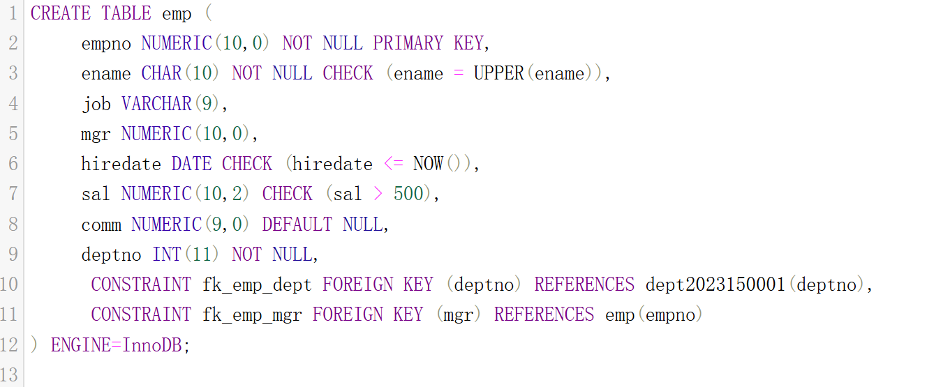
图 31
运行结果：
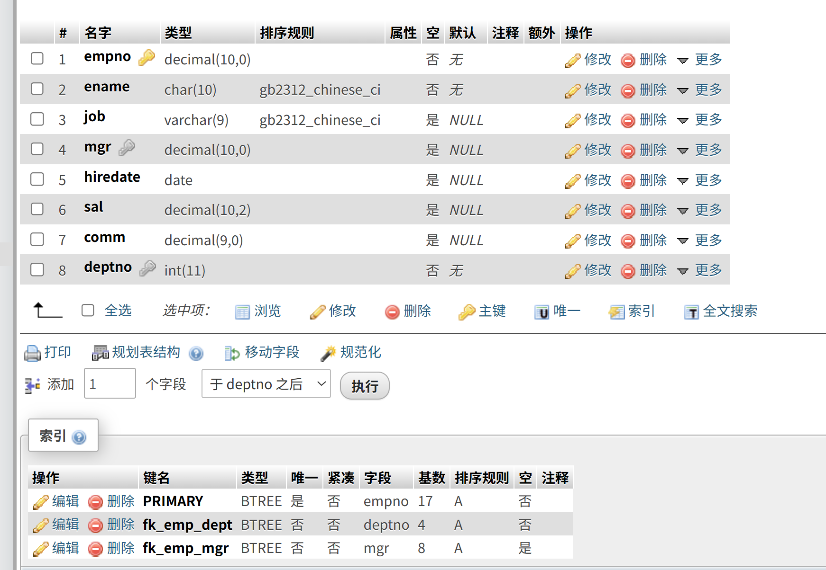
图 4
2．插入emp和dept数据的DML语句 （要有语句和运行结果截屏）
2.1 先插入dept2023150001数据：
在表创建完成后，可以使用 INSERT INTO ... VALUES ... 语句向表中添加记录。
基本格式：
INSERT INTO 表名 (字段1, 字段2, 字段3, …)
VALUES (值1, 值2, 值3, …);
要求：
1. 表名必须是已经存在的表。
2. 插入的字段顺序要与 VALUES 中的值一一对应。
3. 字符型字段需要用单引号 ' ' 括起来。
4. 如果字段允许为空，可以在 VALUES 中填入 NULL
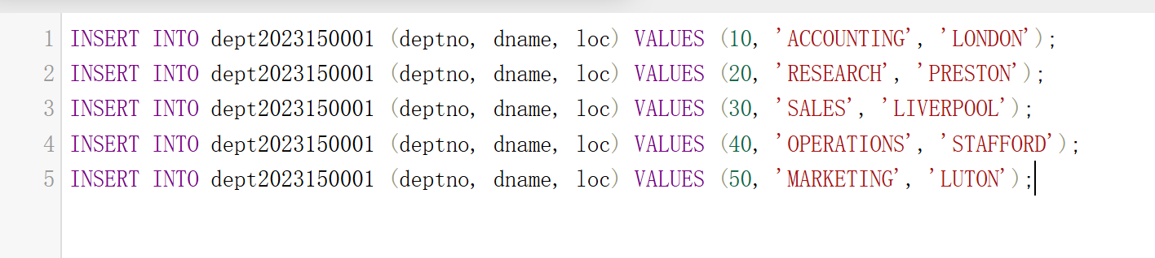
图 5
运行结果：
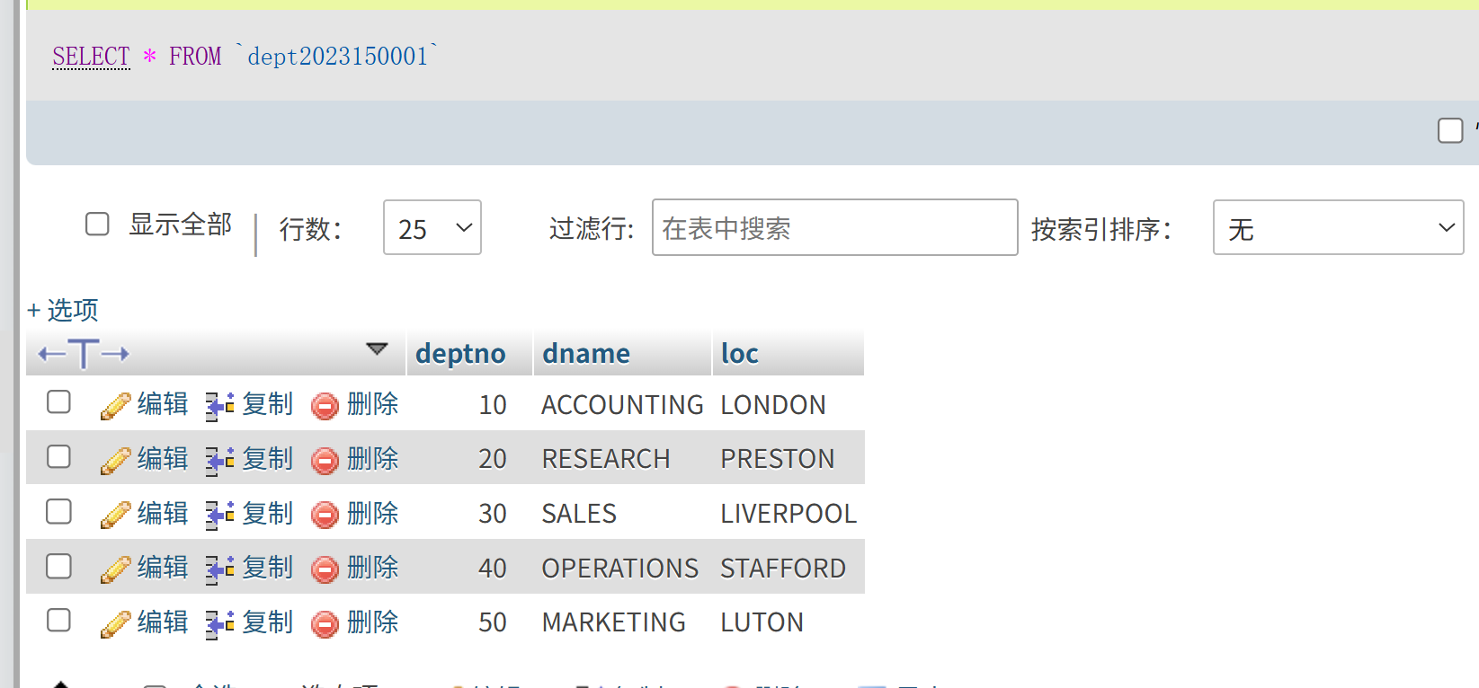
图 6
2.2 再插入emp
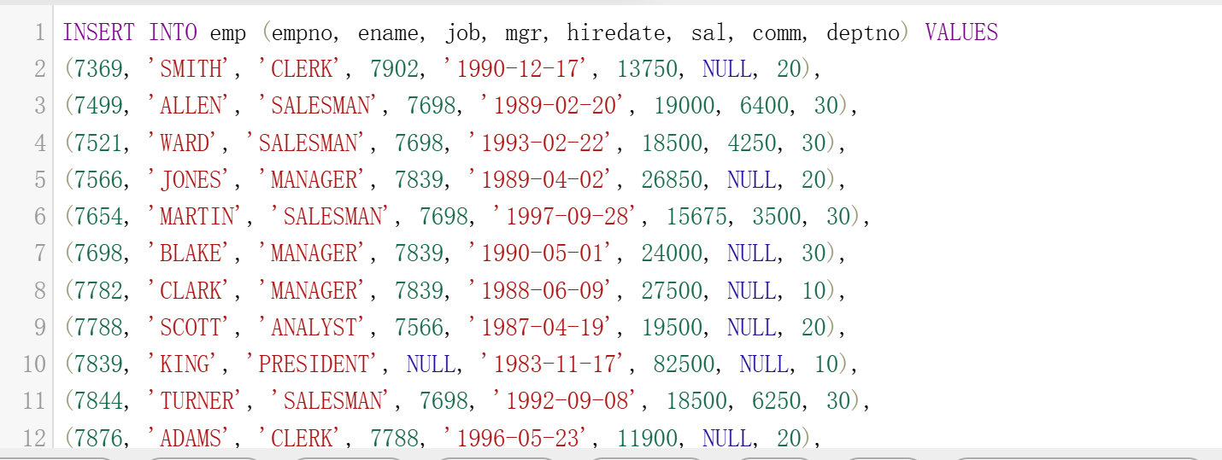
图 7
运行结果：
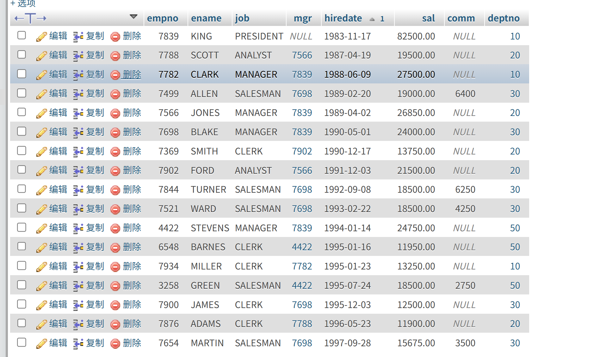
图 8
2.3 检验emp的约束要求
1. empno：主键必须唯一且非空
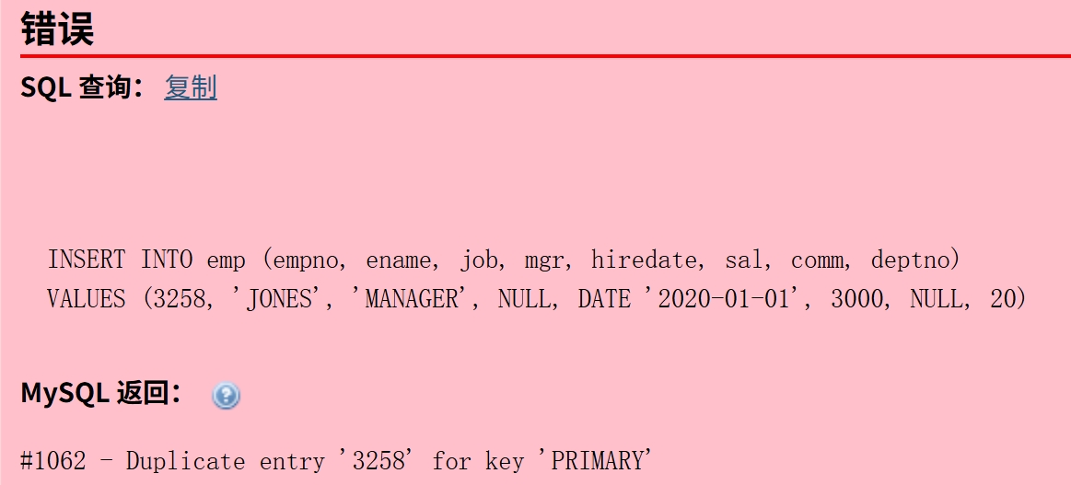
图 9
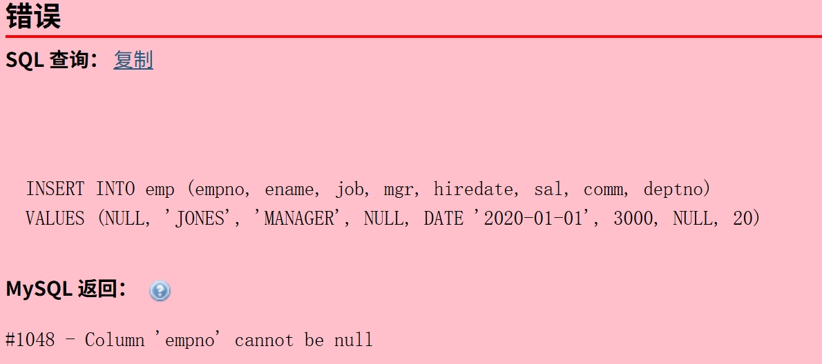
图 10
2. ename：必须大写 3. sal：大于 500 4. hiredate：不能超过当前日期
这里尝试插入不合法的ename,sal,hiredate，发现都插入成功了，经过查询，目前WarmServer的MySQL版本过低，虽然允许你写 CHECK，但会被解析后忽略不执行，所以CHECK实际上不起作用，更新到9.0.3的MySQL重新增加CHECK约束
ALTER TABLE emp
ADD CONSTRAINT ck_sal CHECK (sal > 500);
尝试插入sal=200，报错说明成功插入约束
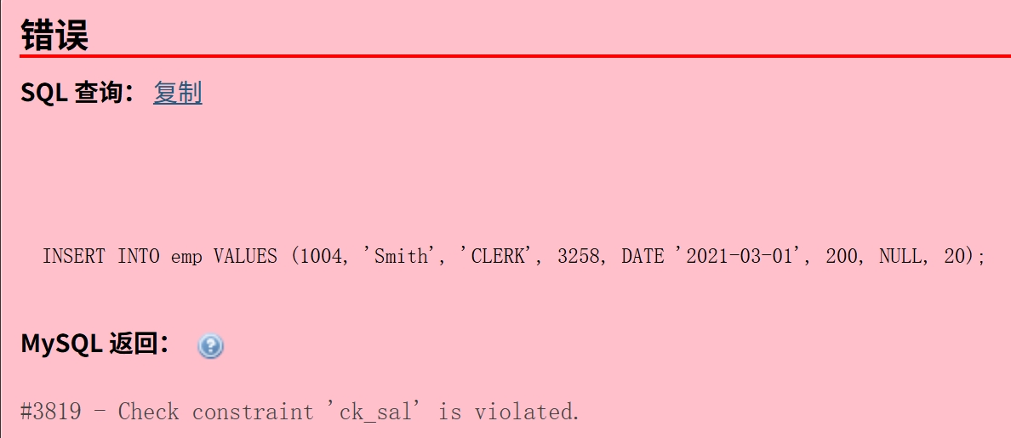
图 11
ALTER TABLE emp
ADD CONSTRAINT ck_ename_upper CHECK (ename = UPPER(ename));
这里使用 ename = UPPER(ename) 发现仍然能正常插入，因此改为二进制比较
ALTER TABLE emp DROP CHECK ck_ename_upper;
ALTER TABLE emp
ADD CONSTRAINT ck_ename_upper CHECK (BINARY ename = BINARY UPPER(ename));
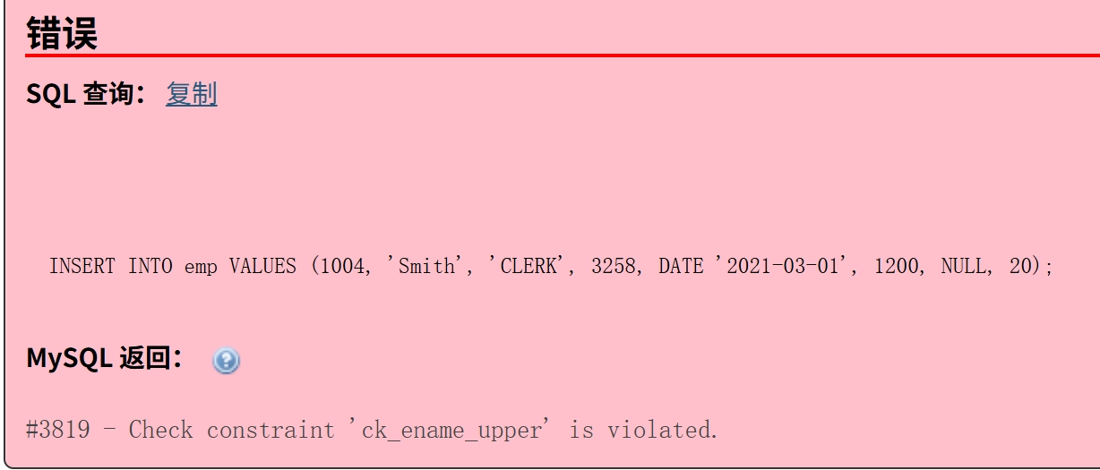
图 12
ALTER TABLE emp
ADD CONSTRAINT ck_hiredate CHECK (hiredate <= SYSDATE());
尝试插入hiredate=2026-xx-xx，报错说明成功插入约束
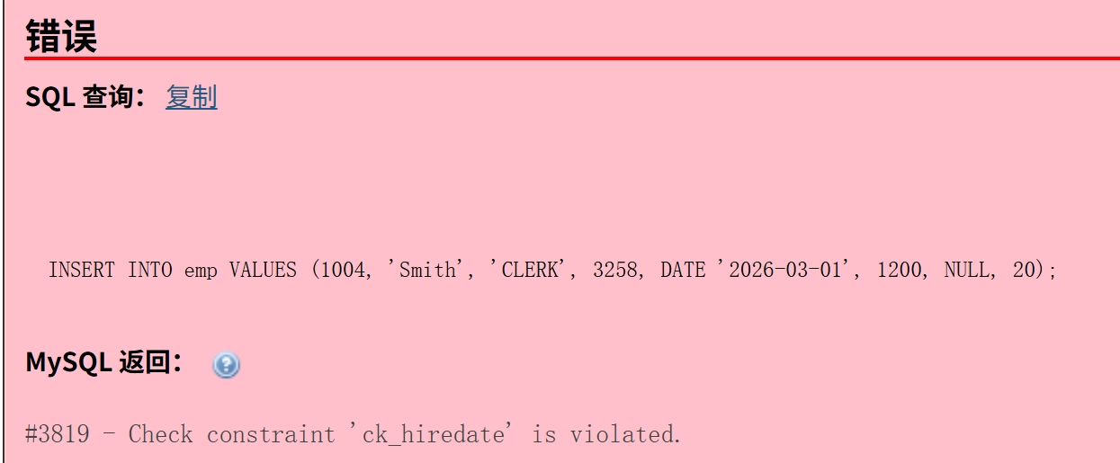
图 13
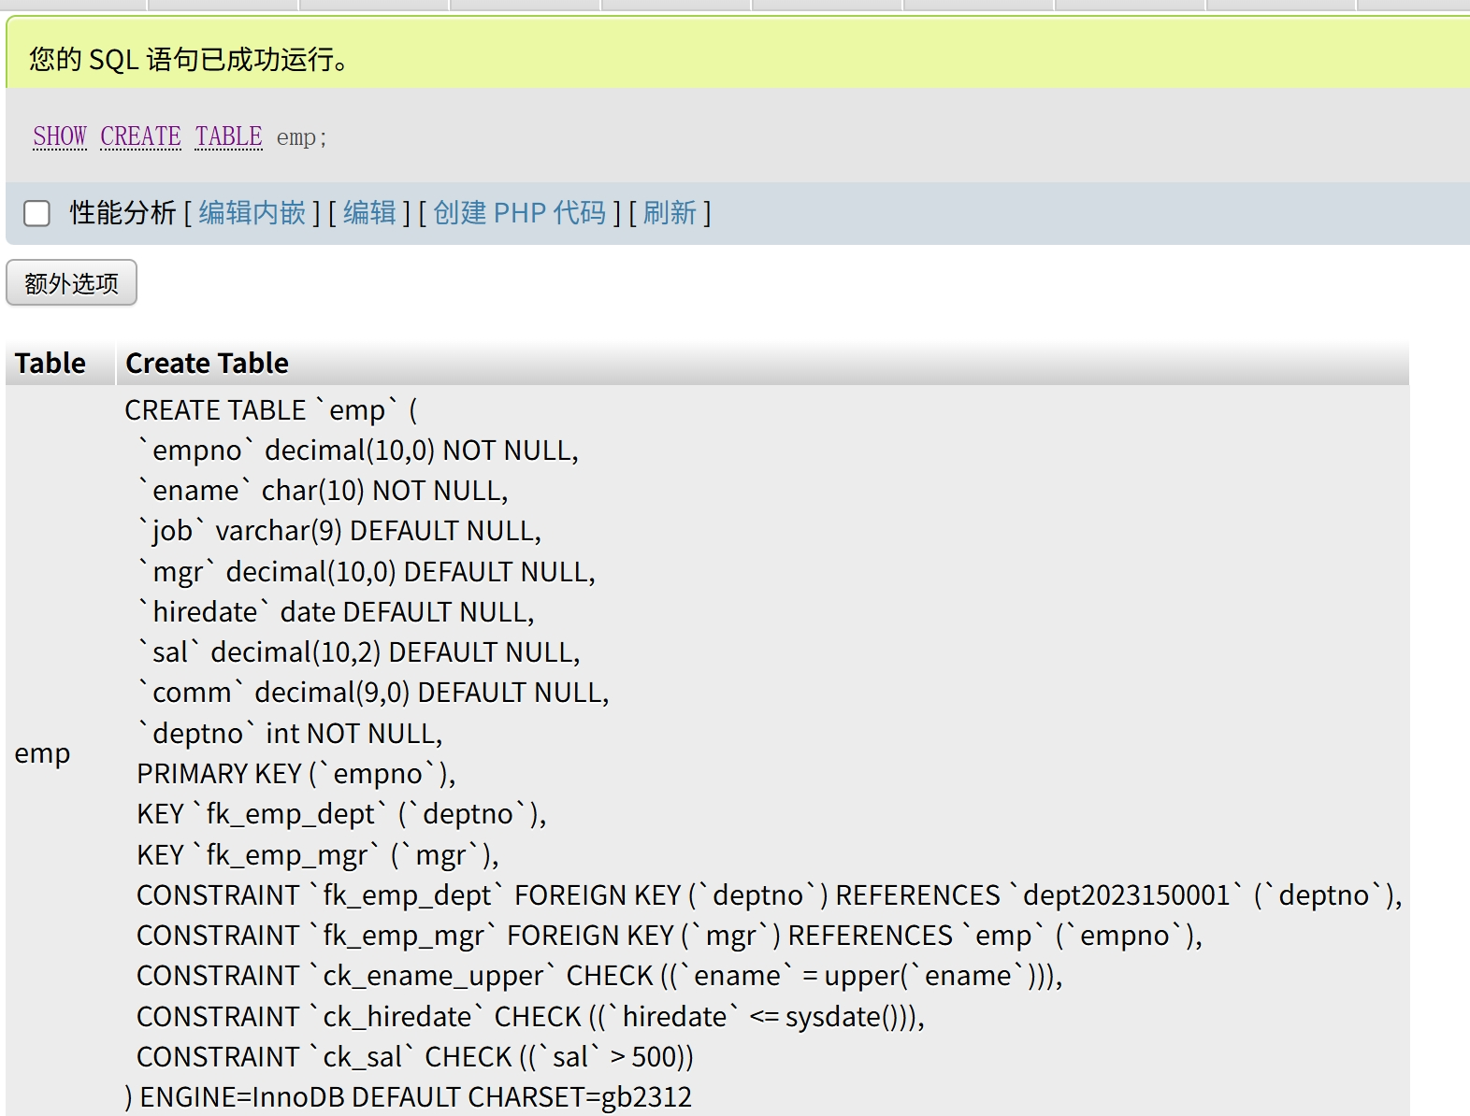
图 14
5. mgr：必须引用已存在的员工编号，或为 NULL
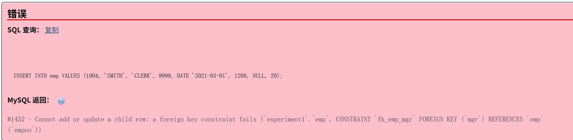
图 15
6. deptno：必须引用 dept 表中已有的部门编号
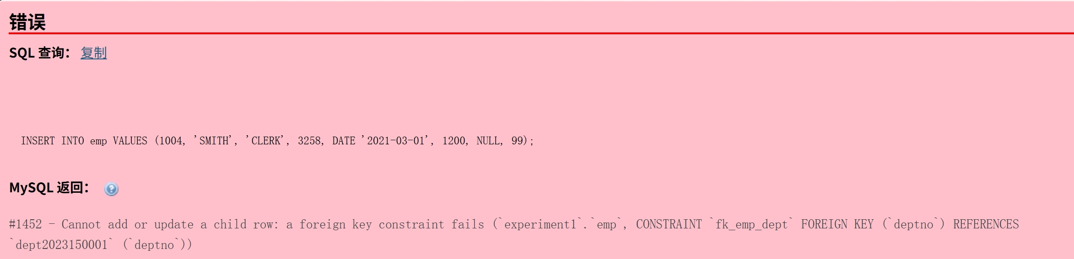
图 16
3．老师实验课上选取单表查询的难度较高的题目（要有题目语句和运行结果截屏）
3.8：
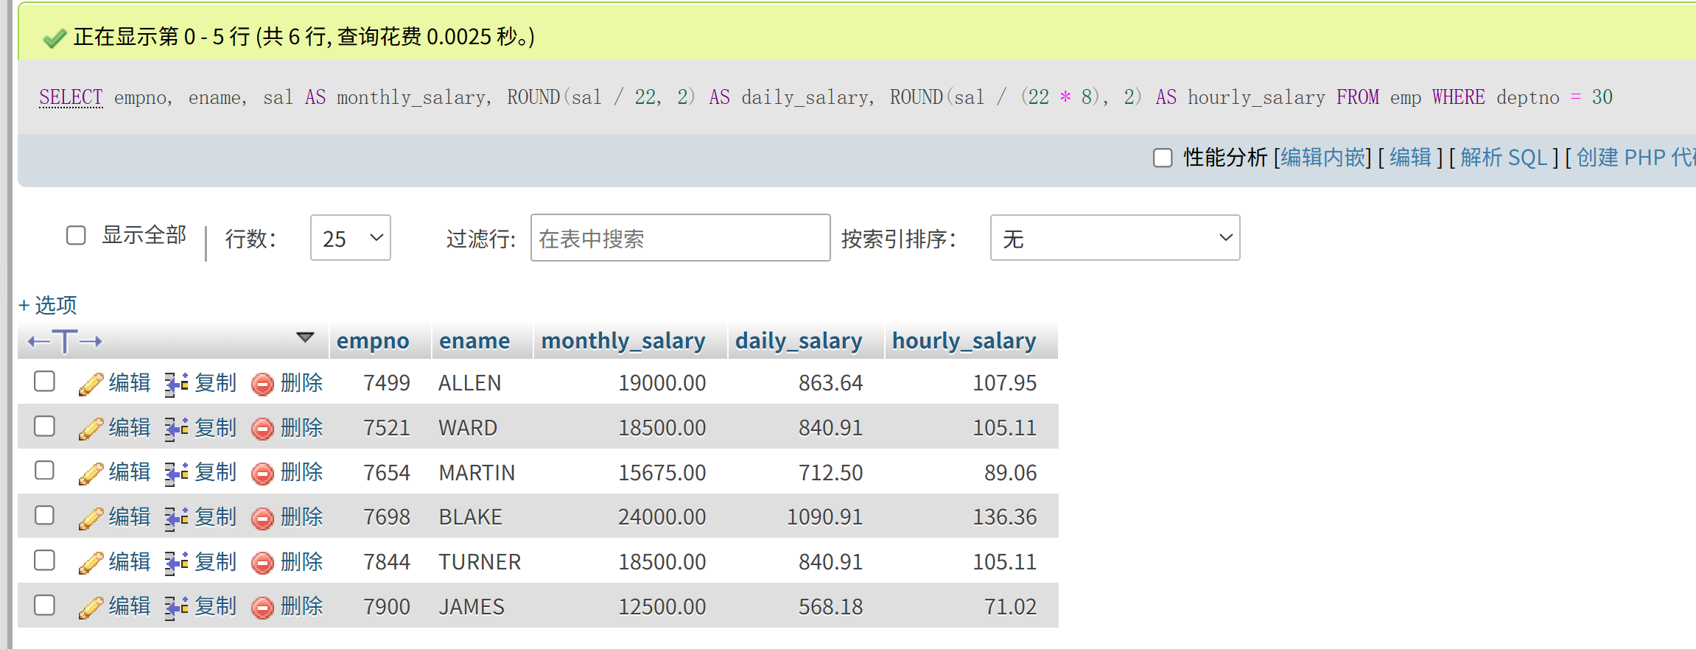
图 17
4.3
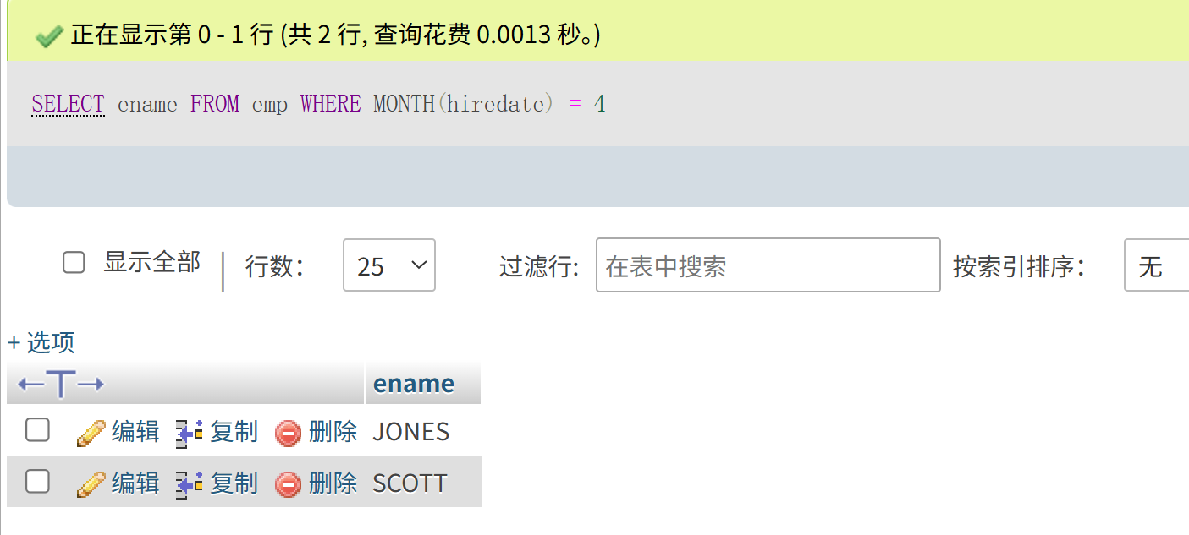
图 18
5.4
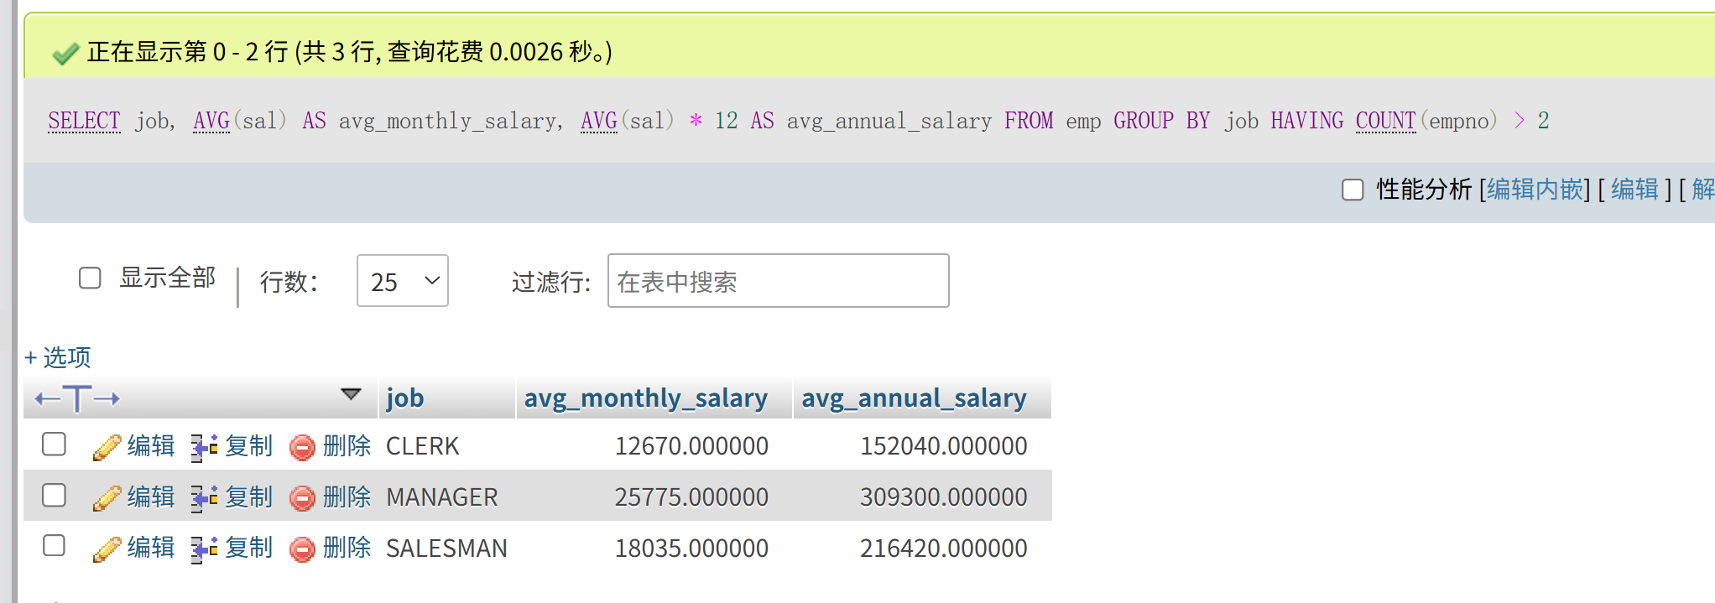
图 19
5.5
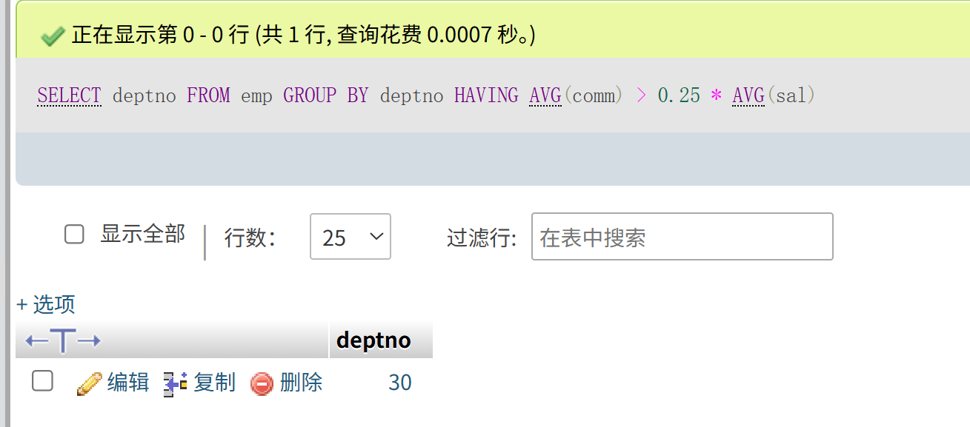
图 20
5.6
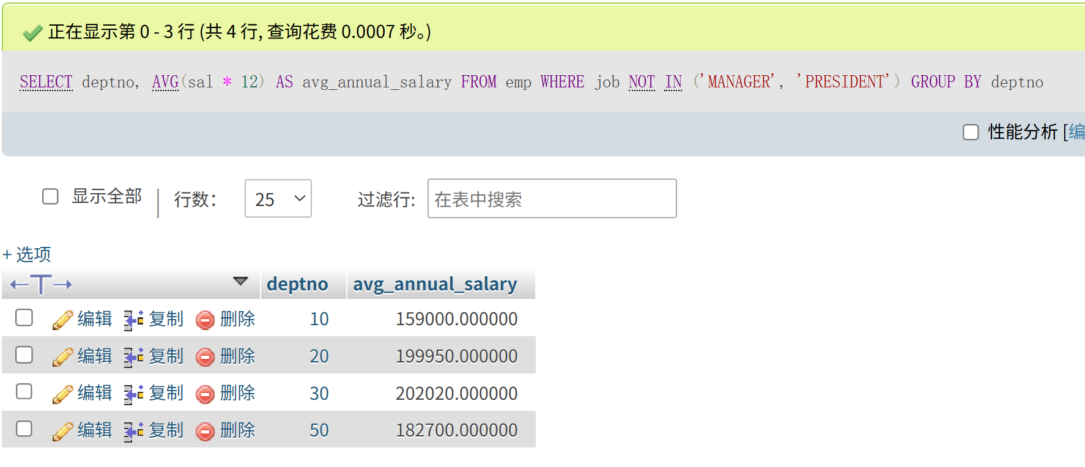
图 21
7.9
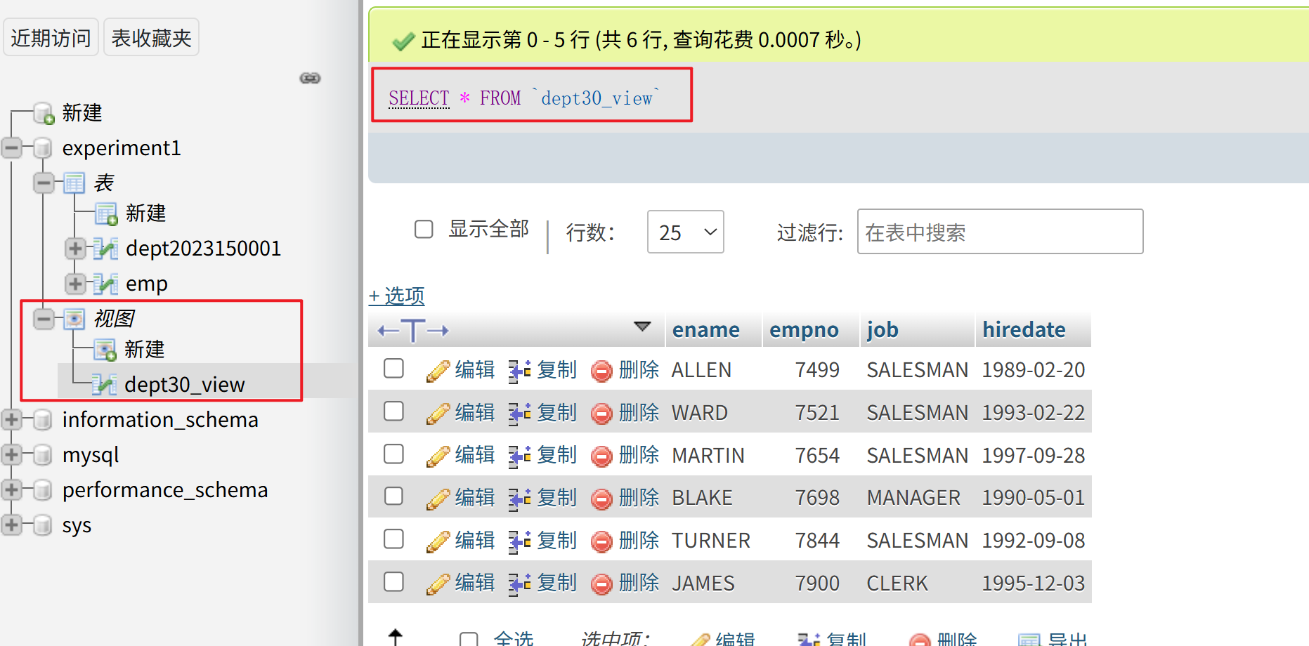
图 22
7.10
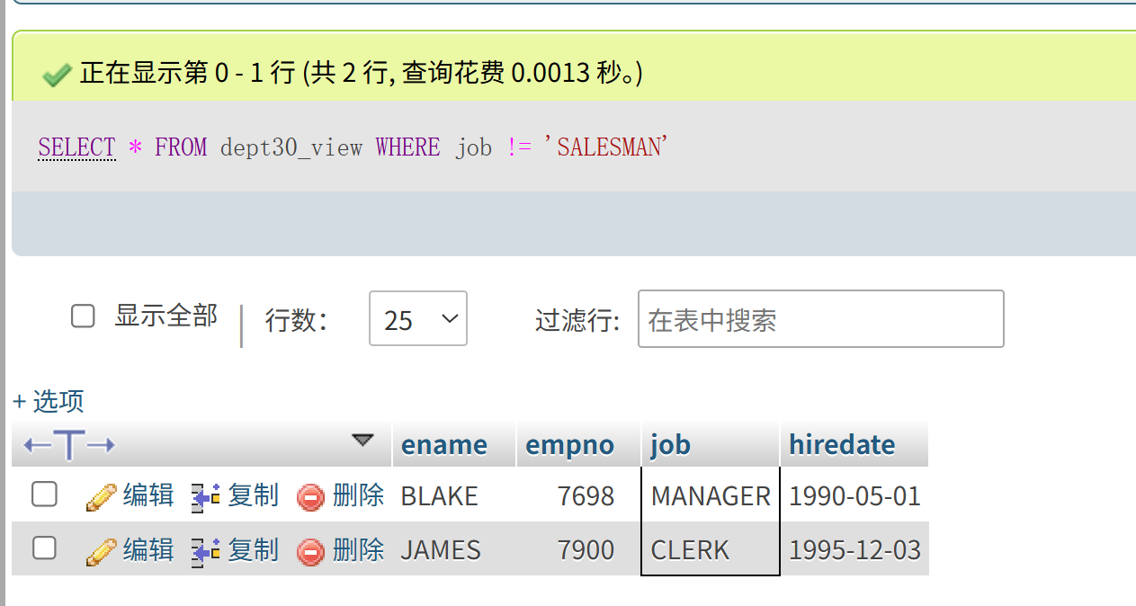
图 23
五.实验心得
本次MySQL实验让我对数据库管理系统的功能、结构以及SQL语句的使用有了更深入的理解。在实验过程中，我首先通过课外安装的WarmServer软件浏览了帮助文件和功能菜单，对数据库系统的组成和基本操作有了直观认识。这一部分让我意识到，掌握工具的操作是顺利完成实验的前提，也是后续深入学习SQL的重要基础。
在创建数据库及其关系表的过程中，我遇到了不少实际问题。比如在定义约束时，初始使用的CHECK约束并未生效，导致即使插入了不符合条件的数据也能成功。这让我意识到MySQL不同版本对CHECK约束的支持存在差异，必须通过更新版本或者使用二进制比较等方法才能真正实现约束效果。此外，在建立emp表时，依赖dept2023150001表的外键关系也提醒我，表的创建顺序和外键约束的写法非常关键，否则会出现引用错误。通过一步步修改DDL语句并测试插入数据，我不仅掌握了主键、外键、唯一约束以及自定义约束的定义方法，也理解了这些约束在保证数据完整性和一致性中的作用。
在插入和查询数据的过程中，我反复使用INSERT INTO、SELECT、GROUP BY、HAVING等语句，对数据进行了验证和分析。实验中尝试插入不合法数据时的报错和约束生效情况，使我更加直观地理解了SQL数据定义语言（DDL）和数据操作语言（DML）的关系与作用。同时，老师安排的单表查询题目提高了我对SQL查询的思维能力，让我在复杂条件下能够熟练运用聚合函数、分组以及筛选条件来处理数据。
总的来说，本次实验不仅巩固了我对SQL语法和数据库操作的理解，也让我体会到在实际操作中遇到问题、分析问题并逐步解决的重要性。通过不断调试和验证，我深刻感受到理论知识与实际应用的结合，也为今后更复杂的数据库设计与管理打下了坚实基础。

六.诚信承诺
本人郑重承诺在SQL实验的实施的过程中不发生任何不诚信现象，一切不诚信所导致的后果均由本人承担。

签名（手签，不得打印）：

指导教师批阅意见：

成绩评定：

指导教师签字：
年 月 日

备注：

